****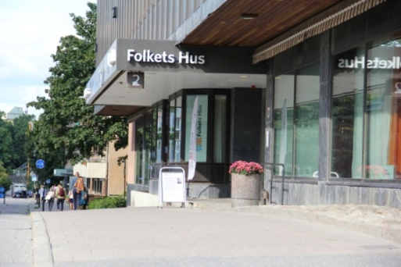 ***Byggettan.*** För många är det positivt att gå i pension. Men det kan vara ett stort steg att lämna sina arbetskamrater och den samvaro som finns på en arbetsplats. Ett sätt att fortsätta träffas och umgås är att bli medlem i PRO- Byggettan. Vi har det ganska trivsamt i vår förening med möten, resor med kulturella inslag och friskvård samt studieverksamhet. PRO har även många aktiviteter som man kan delta i på både distrikts och riksnivå. ***Vi är 3000 pensionärer som är medlem i Byggnads och som även kan vara medlem i vår förening.***  **Välkommen att bli medlem i PRO – Byggettan.** Avgiften är 310 kr/år men är du också medlem i en annan förening så är avgiften 50 kr/år. **Hör av Er** till Bernt Lundberg 070-743 19 56 [Lundberg.bernt@gmail.com](mailto:Lundberg.bernt@gmail.com). eller till Jan Erik Jorderud 070-777 09 46 [jorderud2@gmail.com](mailto:jorderud2@gmail.com). ***Ni kan även gå in på PRO. se och anmäla Er själva.***

**Mera om vår verksamhet på PRO - Byggettans hemsida.**

**  M.V. H Bernt Lundberg. Ordf.**